Honeycomb Harvest

**Fantasma**

Casper

Salado

Spirit of the Dead

Terminar la comunicación de forma abrupta.



Sabor

Loco

Lenguaje vulgar

**Queso**

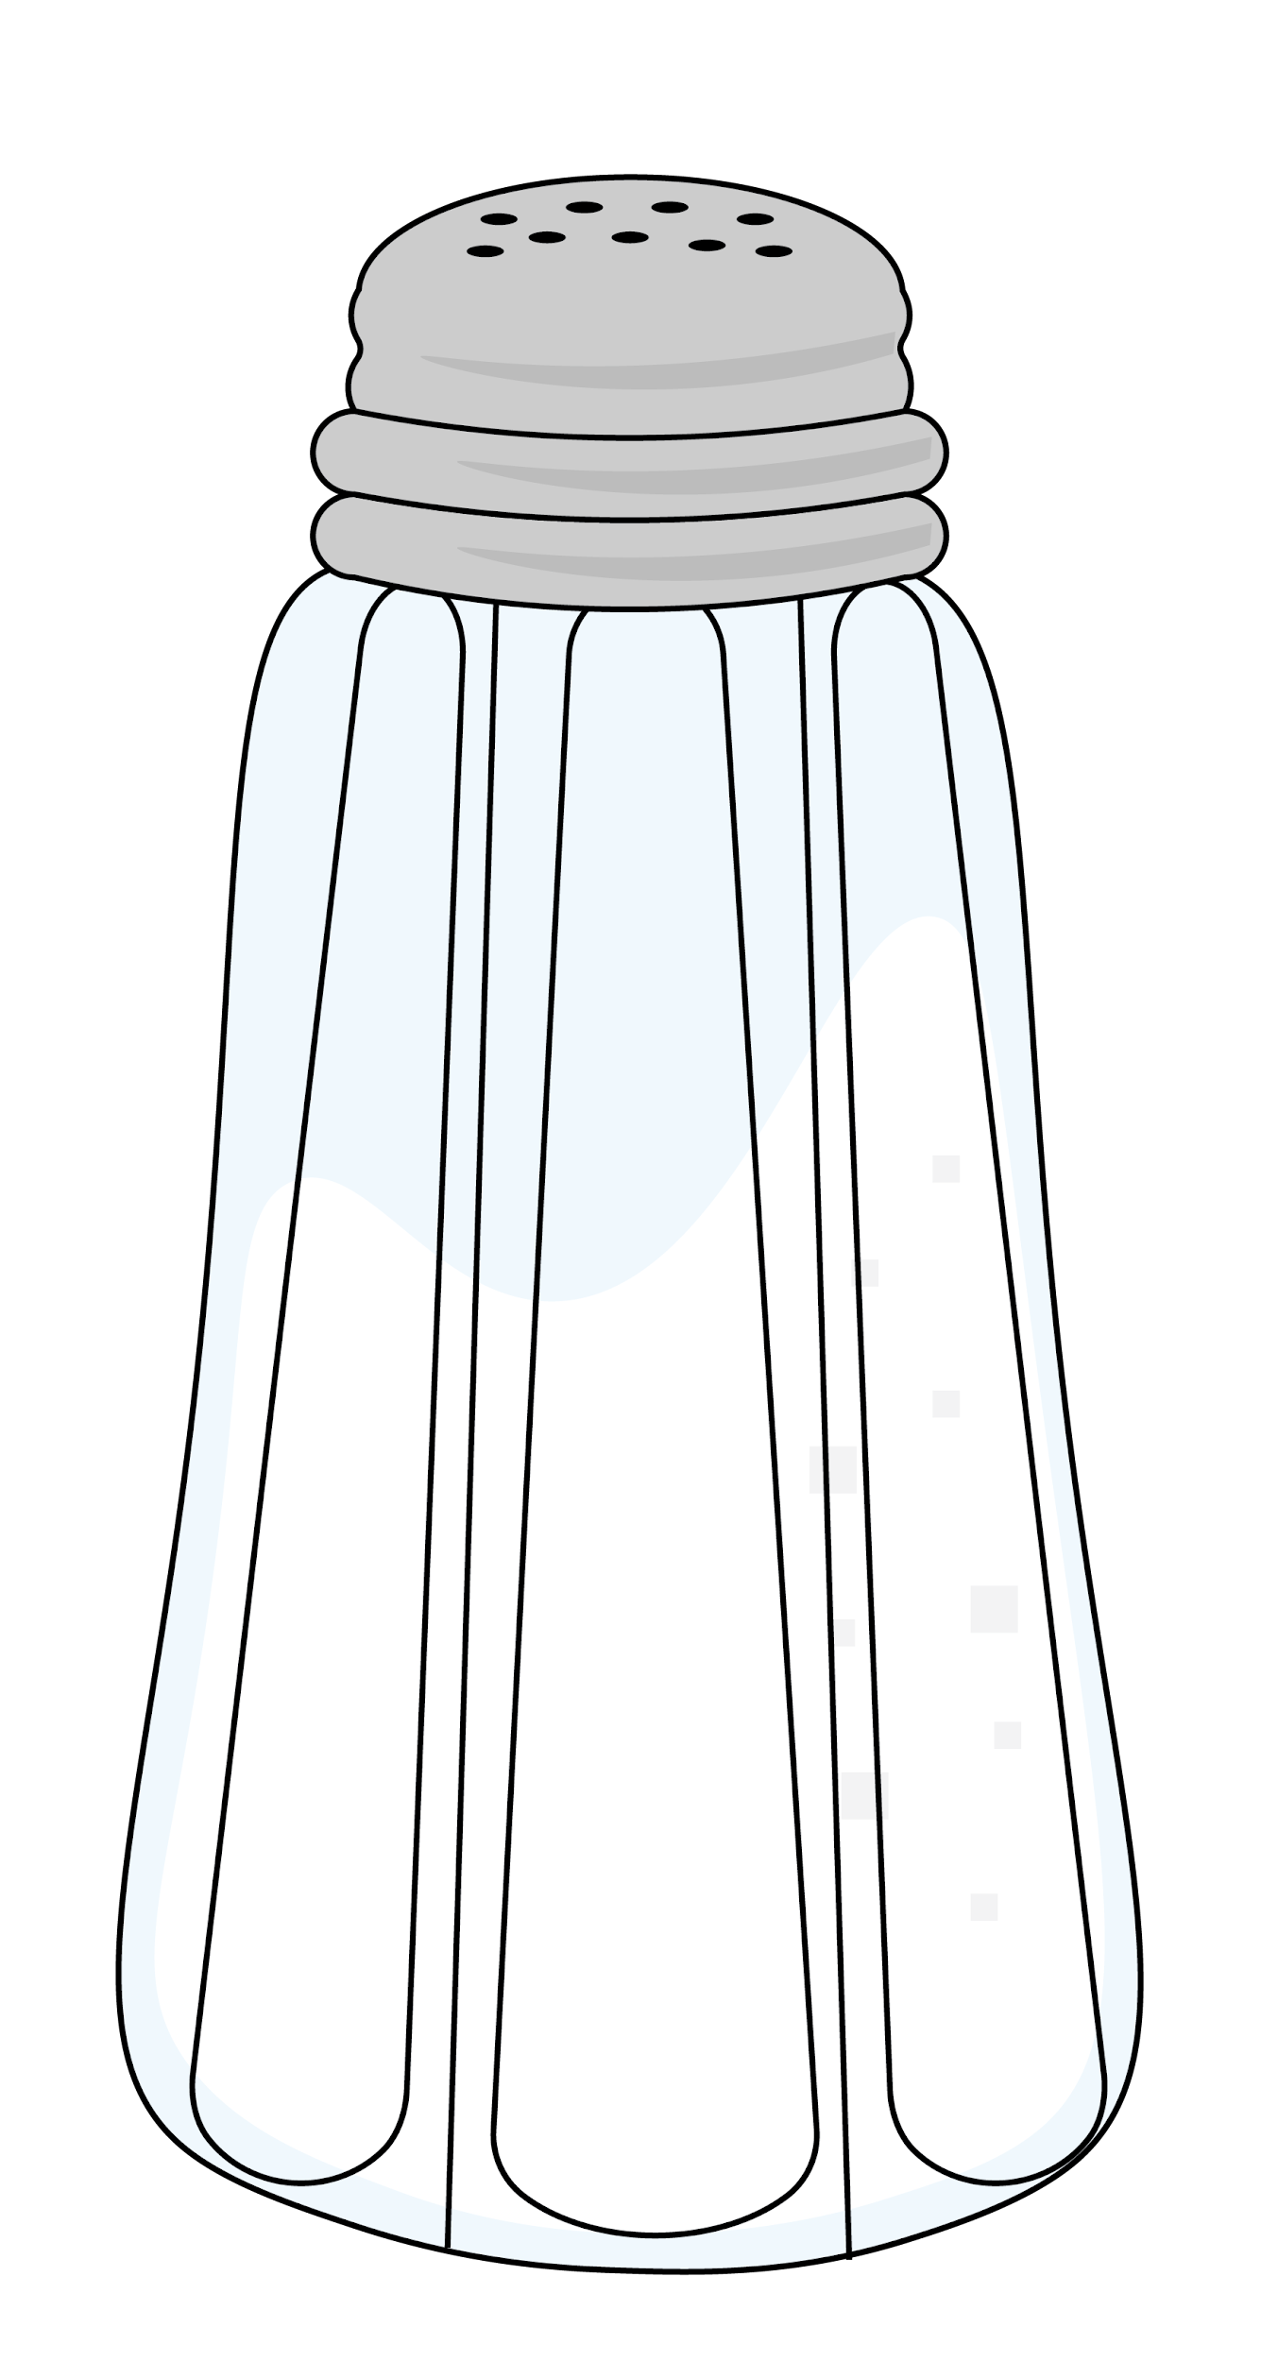

Honeycomb Harvest

Sonrisa

Alimentos lácteos

Enojado

**Látigo**

Sacudir la cabeza/el pelo.

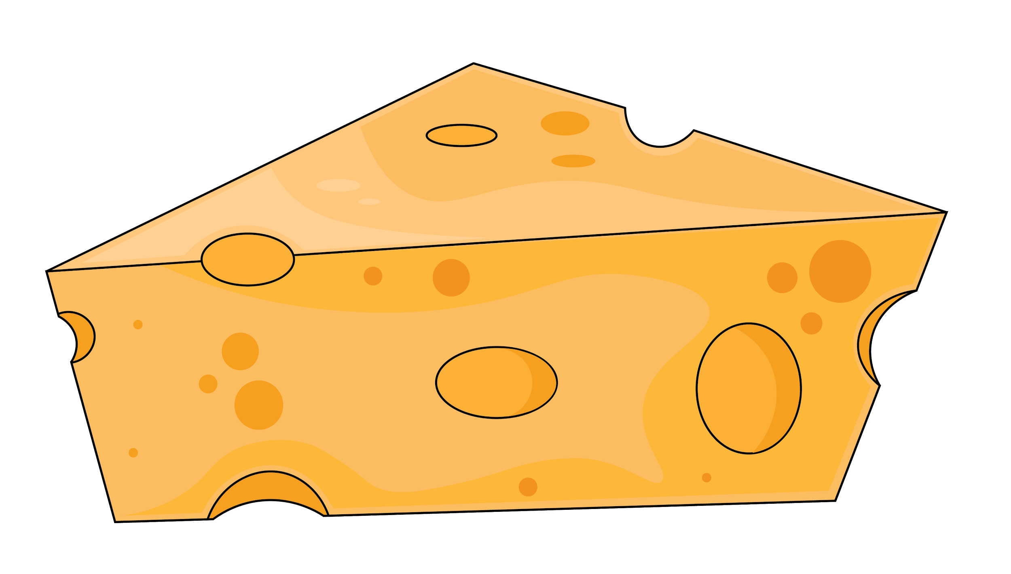

Carro

Algo que Indiana Jones siempre tiene con él.



Flama

Fuego

Honeycomb Harvest



Estupendo

Despedir de un puesto de trabajo.